#

#

# 两个单顶点网络进行统计计算

# 平均度、最短路径长度和聚类系数统计值

数据集合尺寸 : 14000000

数据集合维度 : (1000000, 14)

数据集合长度 : 1000000

Index(['loanid', 'loaner_name', 'product_amount', 'loan_rate', 'loan_term',

'tender_name', 'amount', 'level_name', 'level_value', 'end_time',

'tender_time', 'id', 'url', 'tender_count'],

dtype='object')

building graph

Name:

Type: Graph

Number of nodes: 148643

Number of edges: 957525

Average degree: 12.8836

投影

building graph

Name:

Type: Graph

Number of nodes: 148643

Number of edges: 957525

Average degree: 12.8836

# 一. 度和度分布

# 1.    对网络中所有节点的度求平均，得到网络的平均度，即把所有节点的度相加再除以节点数， 得到一个数值。

# 2.    画出网络度分布图：横坐标为度K，纵坐标为节点的度为K的概率。

# 为网络中度为的节点在整个网络中所占的比率，也就是，在网络中随机抽取到度为的节点的概率为，

# 即，x:度，y:度的概率

size of dataset : 1400000

shape of dataset : (100000, 14)

length of data set : 100000 10W条数据

Type: Graph

Number of nodes: 24611

Number of edges: 95601

Average degree: 7.7690

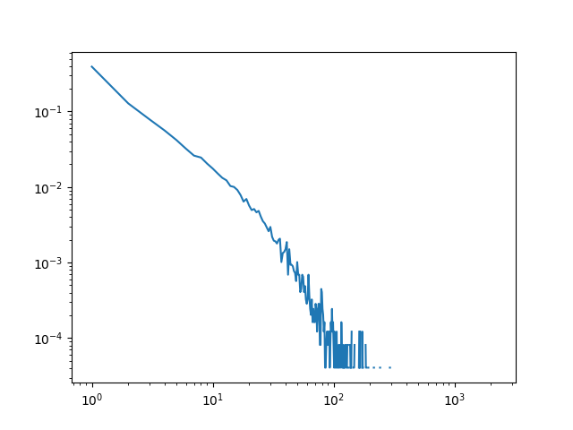

# 二 集聚系数与聚度相关性

# 1. 计算得到网络的平均集聚系数C, 计算的是网络中与同一个节点连接的两节点之间也相互连接的平均概率。得到一个数值。

# 2. 计算具有相同规模的随机网络的平均聚集系数。。得到一个数值。

# 3. 在求得各节点集聚系数的基础上，可以得到度为的节点的集聚系数的平均值，绘制下方统计图

# 4. 进一步再把上图画在双对数坐标下

# x:度， y:度的群聚系数